Роль тепловых электрических станций (ТЭС) в электроэнергетической системе Казахстана.
Электроэнергетика является одной из важнейшей отраслей промышленности Казахстана, от её состояния зависит жизнедеятельность многих других сфер экономики. На долю электроэнергетики приходится около одной десятой части выпускаемой промышленной продукции республики.
Характерной чертой электроэнергетики Казахстана является преобладающее использование органического топлива, преимущественно угля, при выработке энергии на тепловых электрических станциях. Из всей вырабатываемой на ТЭС электроэнергии 84 % составила энергия, получаемая при сжигании угля, и 16 % - при сжигании мазута и газа. Электропотребление в Казахстане достигло своего пика в 1990 году и составило 100,4 млрд.кВт·ч. Начавшийся в последующем спад производства и экономический кризис привели к тому, что электропотребление постоянно сокращалось приблизительно от 6 до 8 % в год и в 1995 году достигло уровня 70,6 млрд. кВт·ч и, по сравнению с 1990 годом снизилось на 30 %. Тем не менее, в конце 90-х годов начался процесс «оживления» экономики. Промышленные предприятия увеличивают использование электрической энергии, вызывая тем самым рост энергопотребления и развитие энергетики в целом. Вновь вводятся в эксплуатацию приостановленные мощности электрических станций и электрических сетей. Например, в 2003 году после нескольких лет простоя заработала высоковольтная линия 1150 кВ «Экибастуз – Барнаул» (Л-1104). Эта линия стала частью трансконтинентальной линии электропередачи, которая рассчитана на напряжение в более чем миллион вольт. В мировой практике ей аналогов нет. В 2004 году на Экибастузской ГРЭС-1 введен в строй энергоблок № 5. Его мощность – 500 МВт. Таким образом, к четырем работающим блокам станции прибавился ещё один, который до этого находился в ремонте несколько лет. На ГРЭС-1 запланировано запустить в работу еще три энергоблока, доведя мощность станции до 4 000 МВт. По выработке электроэнергии Казахстан занимает третье место среди стран СНГ, за прошедшие десять лет его доля осталась практически неизменной и составила от 4 до 5 %. В 2008 г. ее произведено 80,3 млрд. кВт·ч.
В южной зоне и в северной части Западной зоны Казахстана наблюдается значительный дисбаланс между спросом и производством электроэнергии, обе зоны являются крупными импортерами.
Из 18,4 ГВт установленной мощности ЕЭС Республики Казахстан (таблица 2) 15,9 ГВт приходится на ТЭС, из которых 15,54 ГВт - паротурбинные и 0,ЗЗ ГВт - газотурбинные. Срок эксплуатации генерирующего оборудования ТЭС: до 10 лет 1,4 ГВт, 11-20 лет - 4,9 ГВт, 21-30 лет - 4,8 ГВт, более 30 лет - 4,8 ГВт.
Таблица 1-Структура установленных мощностей электростанций
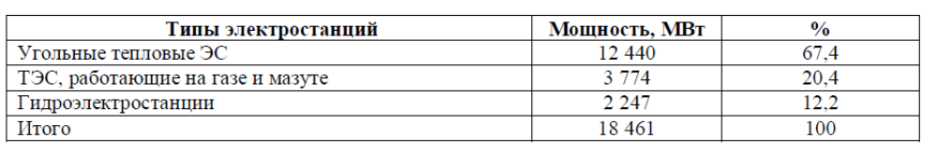
В Казахстане более половины общего объема электроэнергии и 40% тепловой энергии вырабатывают предприятия Павлодарской и Карагандинской областей.

2.2 Классификация ТЭС по виду сжигаемого топлива, назначению, технологической
структуре.
Совокупность аппаратов и механизмов, обеспечивающих реализацию термодинамических циклов преобразования тепловой энергии в механическую и затем в электрическую, называется тепловой электрической станцией (ТЭС).
Тип тепловой электрической станции (ТЭС) на органическом топливе определяют следующие факторы.
1. По виду отпускаемой энергии (энергетическое назначение) различают:
а) конденсационные электростанции (КЭС) - с паровыми конденсационными турбоагрегатами, отпускающие энергию одного вида – электрическую;
б) теплоэлектроцентрали (ТЭЦ), отпускающие внешним потребителям электрическую энергию и тепловую энергию с паром или горячей водой.
По характеру теплового потребления различают ТЭЦ:
- промышленного типа, с отпуском предприятиям пара для технологических процессов;
- отопительного типа, с отпуском тепла обычно с горячей водой для отопления и вентиляции зданий и для бытовых нужд населения;
- промышленно-отопительного типа, с отпуском пара и горячей воды для технологических и отопительных нужд.
2. По виду используемого топлива различают ТЭС:
а) на твердом топливе (уголь, торф, сланцы);
б) на жидком топливе (мазут, сырую нефть, дизельное топливо);
в) на газовом топливе (природный газ, искусственный газ, получаемый при переработке топлива либо в результате химических, металлургических или иных технологических производств);
г) на двух или на всех трех видах топлива.
3. По типу основных турбин для привода электрогенераторов различают ТЭС:
а) с паровыми турбинами (ПТ);
б) с газовыми турбинами (ГТ);
в) с парогазовыми установками.
4. По значению начальных параметров пара и виду термодинамического цикла существует следующая классификация.
По уровню начального давления свежего пара различают электростанции:
а) с докритическим давлением пара (обычно ниже 17,0 МПа);
б) со сверхкритическим (выше 22 МПа) давлением пара.
5. По типу паровых котлов. На электростанциях с докритическим давлением устанавливают барабанные паровые котлы с естественной циркуляцией (типа Е) или прямоточные паровые котлы (типа П).
6. По технологической структуре (тип основной технологической схемы) различают:
а) блочные ТЭС;
б) неблочные ТЭС.
При блочной структуре ТЭС каждая турбина питается паром только от относящегося к ней парового котла (моноблок, рисунок 3, а), иногда от двух паровых котлов (дубль-блок).
7. По мощности ТЭС можно разделить на электростанции:
а) большой (свыше 1000 МВт) мощности;
б) средней (от 100 до 1000 МВт) мощности;
в) малой (меньше 100 МВт) мощности.
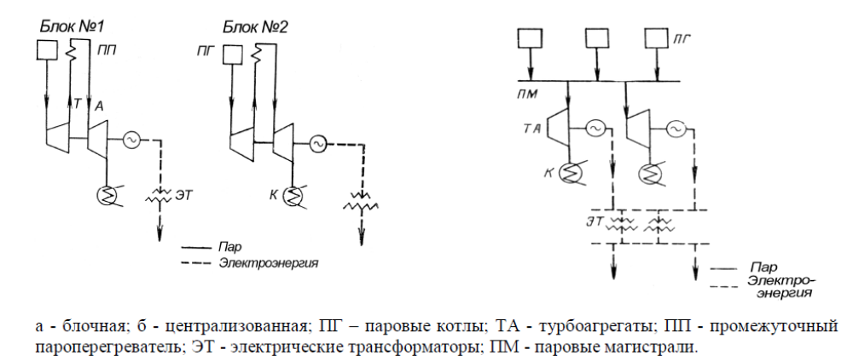
Рисунок 3 - Технологическая структура электростанции

